Table des matières
Introduction 3
Contexte 3
Introduction 3
Le client 3
La demande initiale 4
Etude de marché 4
Les produits existants 5
Les produits existant pour iOS 6
Analyse des besoins 7
Fonctionnalités 7
Fonctionnalités non retenues 8
Utilisateurs 8
Interface utilisateur 9
Sécurité 11
Plateformes 11
Mobile 11
Serveur 12
Conception 12
Cahier des charges 12
Partie visuelle 14
Diagrammes 15
Diagramme de cas d’utilisation 15
Diagramme de séquence – ouverture de l’application 16
Diagramme de séquence – hub 17
Diagramme de séquence – chronomètre 18
Diagramme de séquence – synchronisation 19
Développement 20
Dépôt du projet et versioning 20
Structure du projet 21
Langages « cross-platform » 22
Langage Swift (Apple) 23
Communications entre iOS et Odoo 24
L’identification d’un utilisateur 25
Lecture d’une table de la base de données 26
Liste des méthodes possible pour le protocole JSON-RPC avec Odoo 27
Réalisation du code informatique 28
L'orienté objet 28
Réalisation des objets 28
L'objet User 29
L'objet Settings 29
L'objet Project 30
L'objet Task 30
L'objet Record 31
Sauvegarde des données internes 31
Requêtes HTTPS 32
Code de l'interface utilisateur (SwiftUI) 33
Test et validation 35
Environnement de test Odoo et Postman 35
Environnement de test xCode 36
Validation auprès de Mr Burniaux 36
Futur de l'application 37
Conclusion 37
Récapitulation des objectifs 37
Résumé des résultats 38
Contribution à la connaissance 38
Limitations et recommandations futures 39
Conclusion générale 39
Remerciements 40
Webographie et documentations 41
Annexes 41

Introduction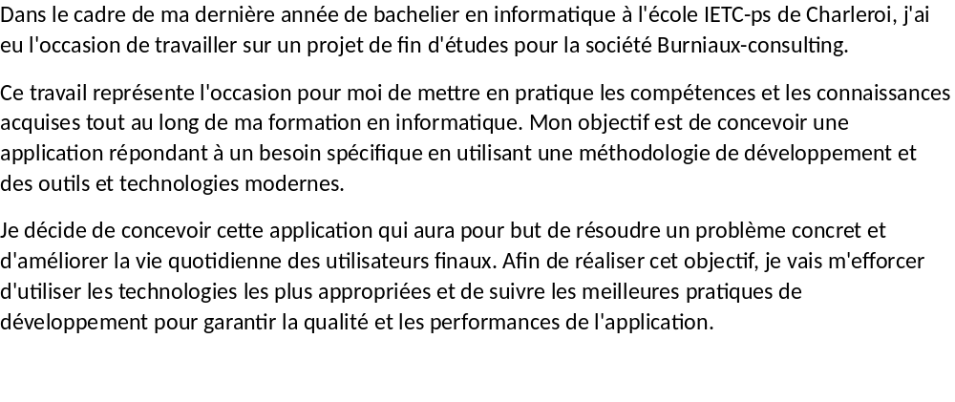

Contexte

Introduction
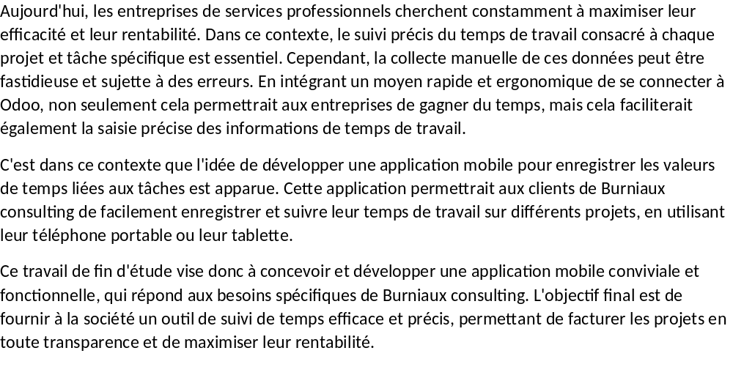

Le client
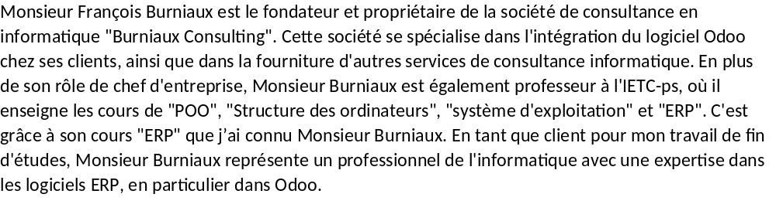

La demande initiale
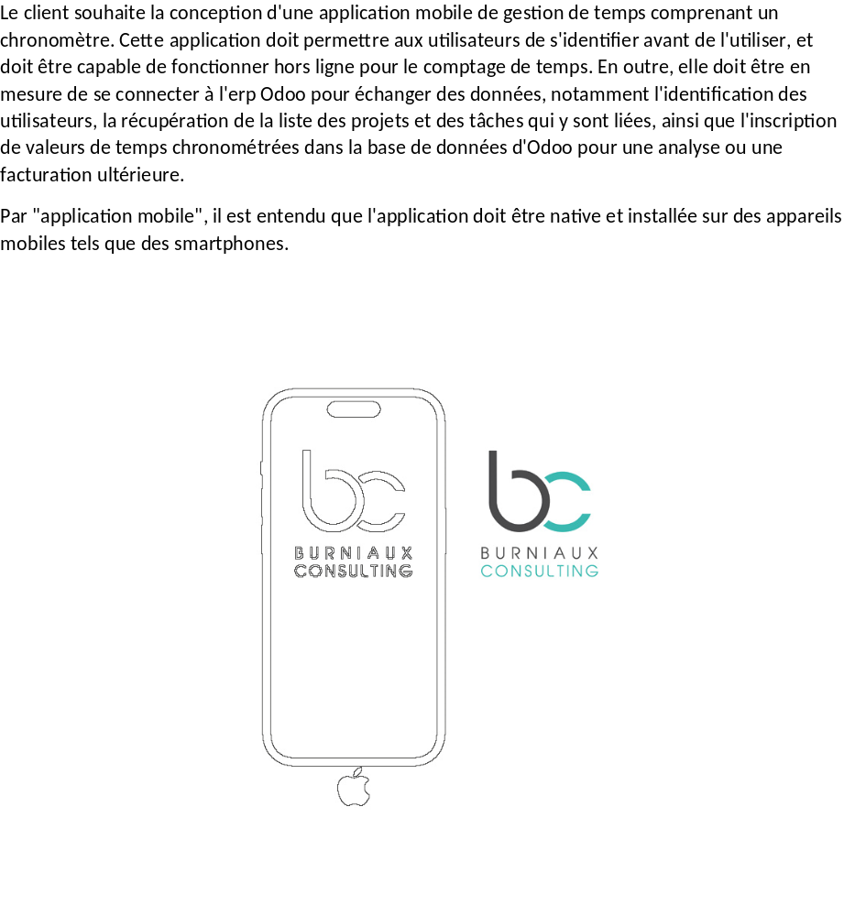

Etude de marché
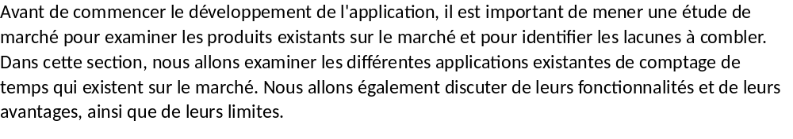

Les produits existants
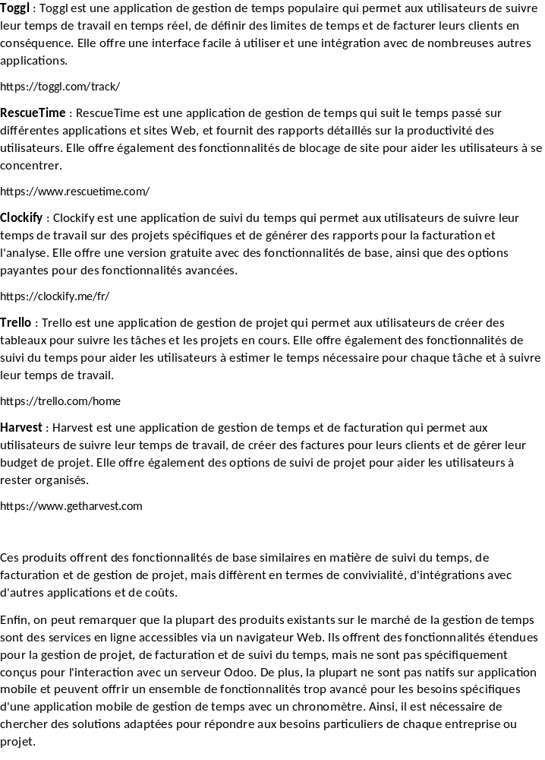

Les produits existant pour iOS
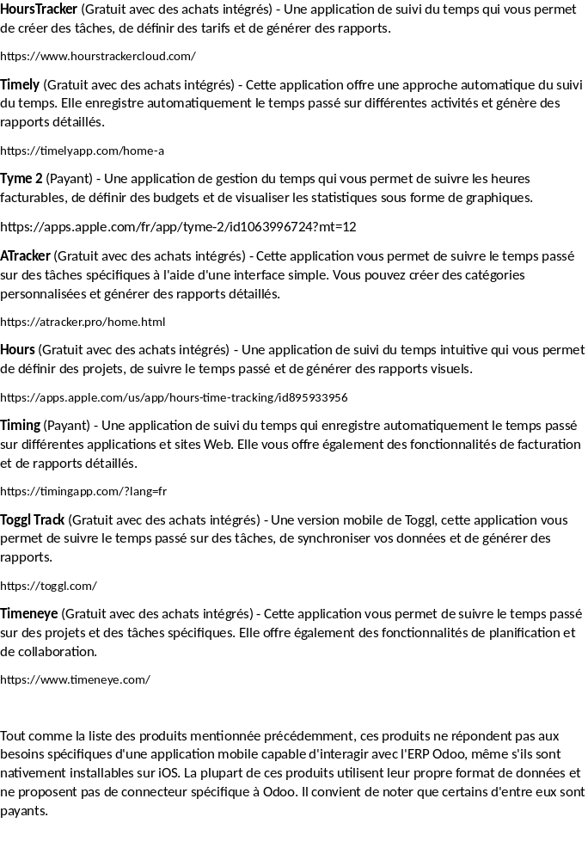

Analyse des besoins

Fonctionnalités
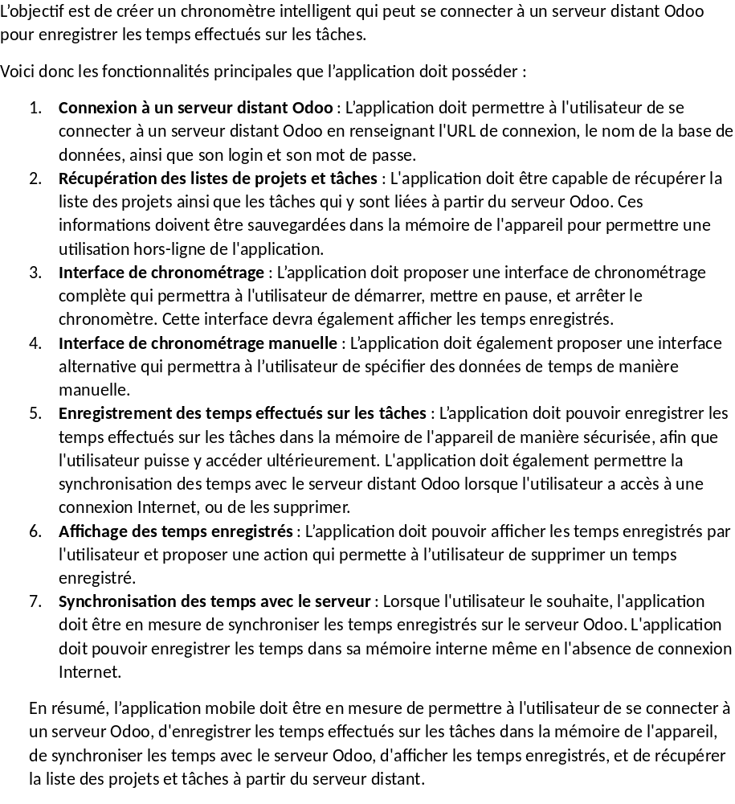

Fonctionnalités non retenues
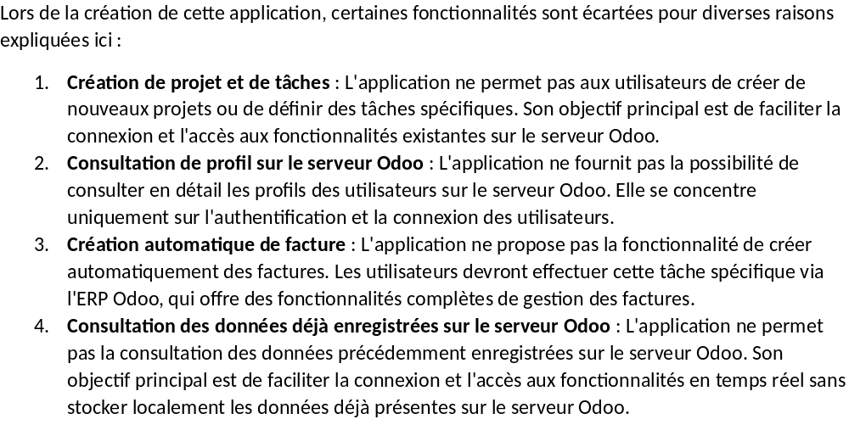

Utilisateurs
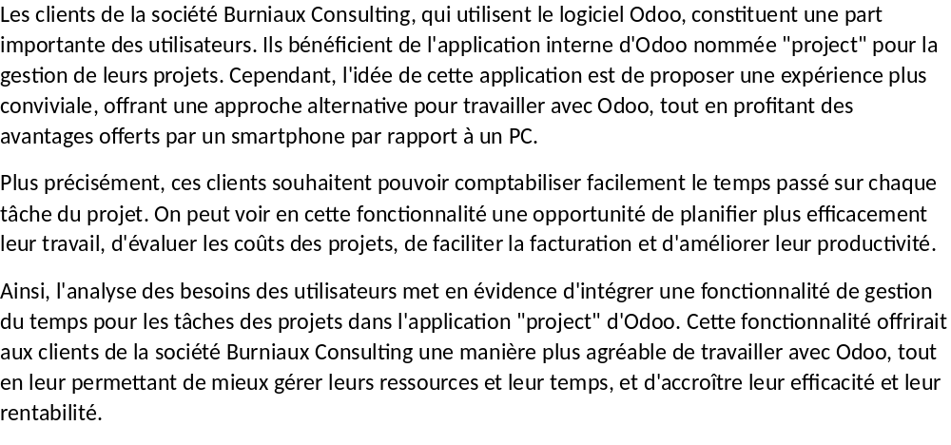

Interface utilisateur
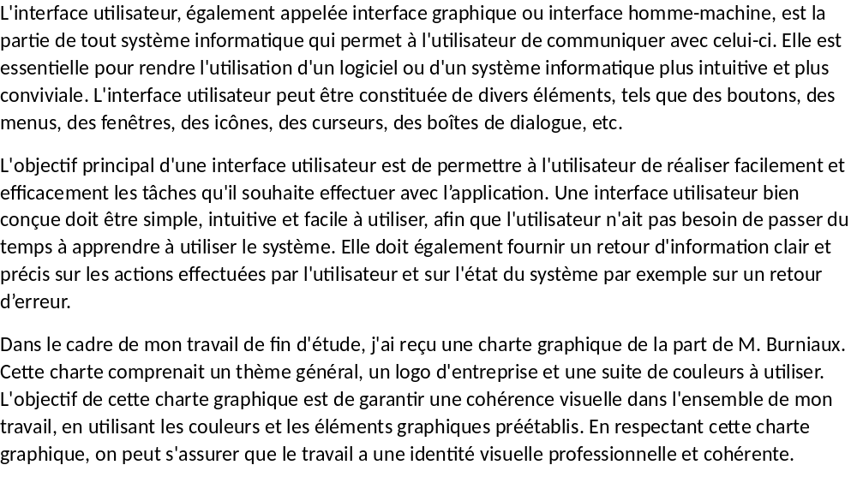
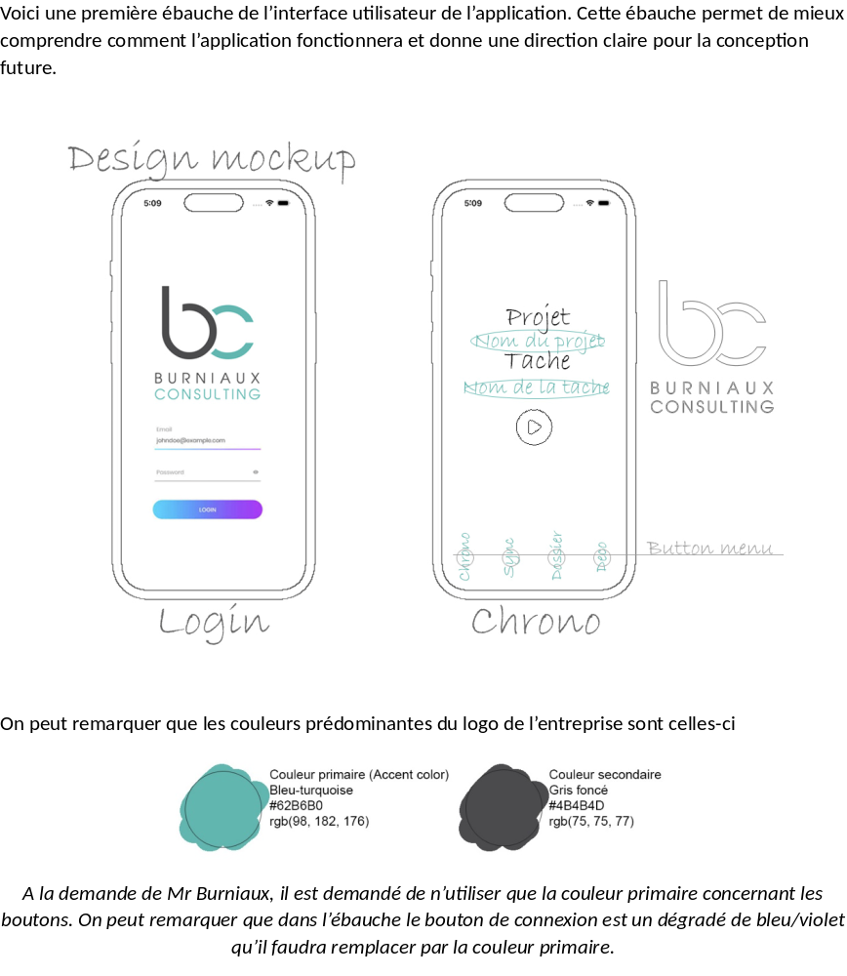

Sécurité
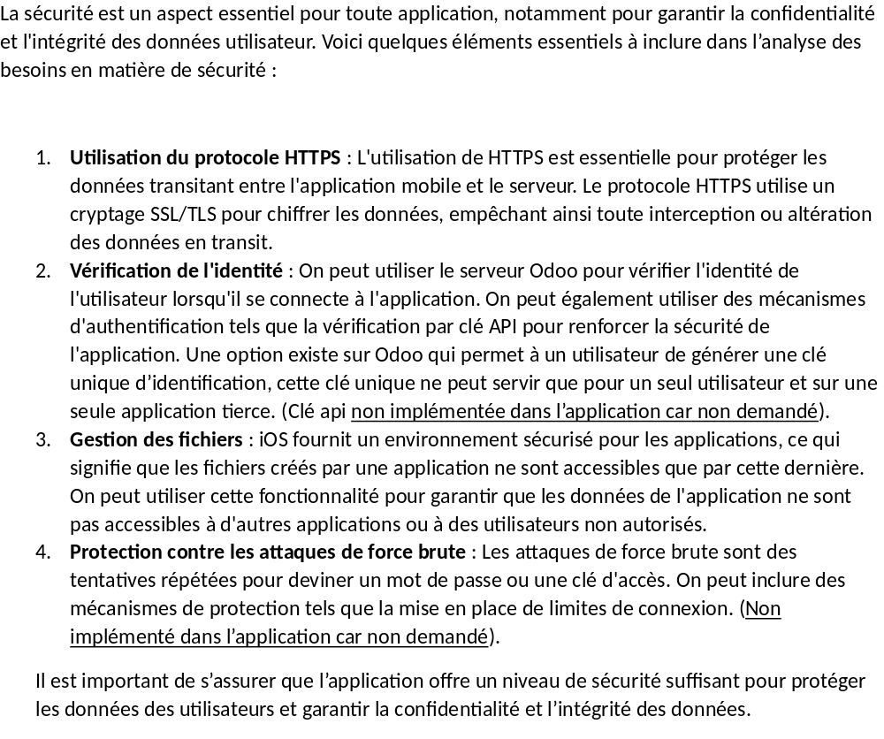

Plateformes

Mobile
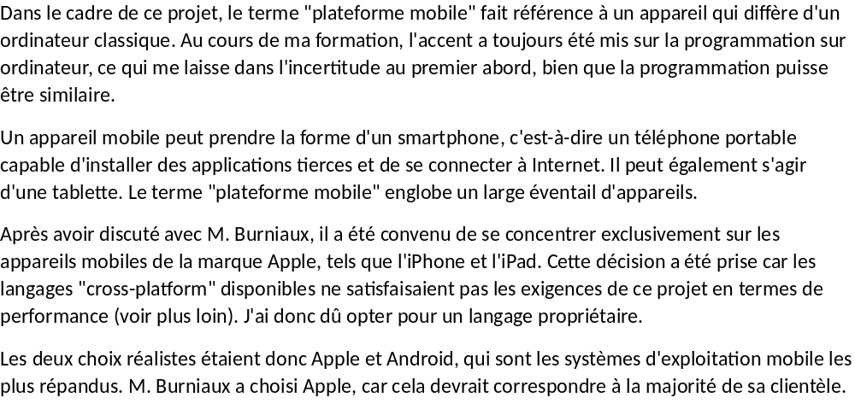

Serveur
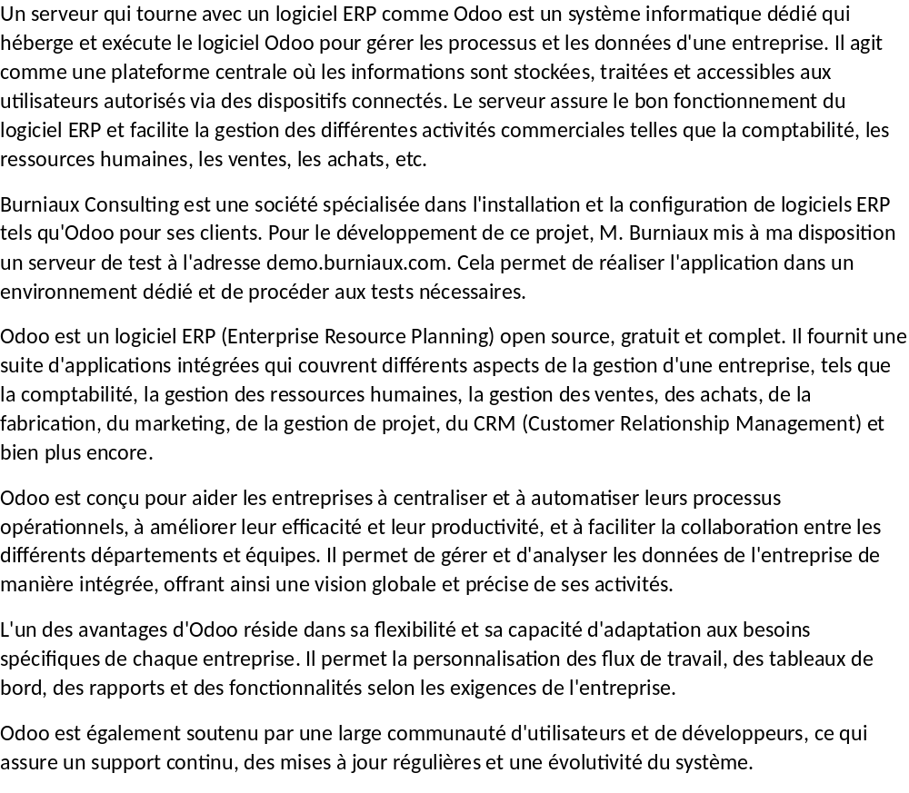

Conception

Cahier des charges
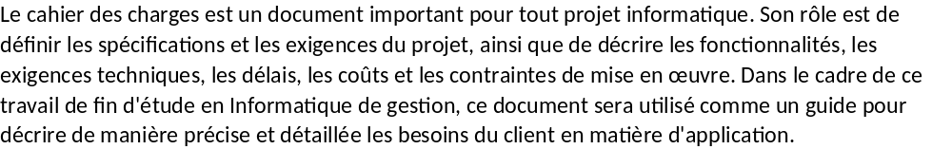
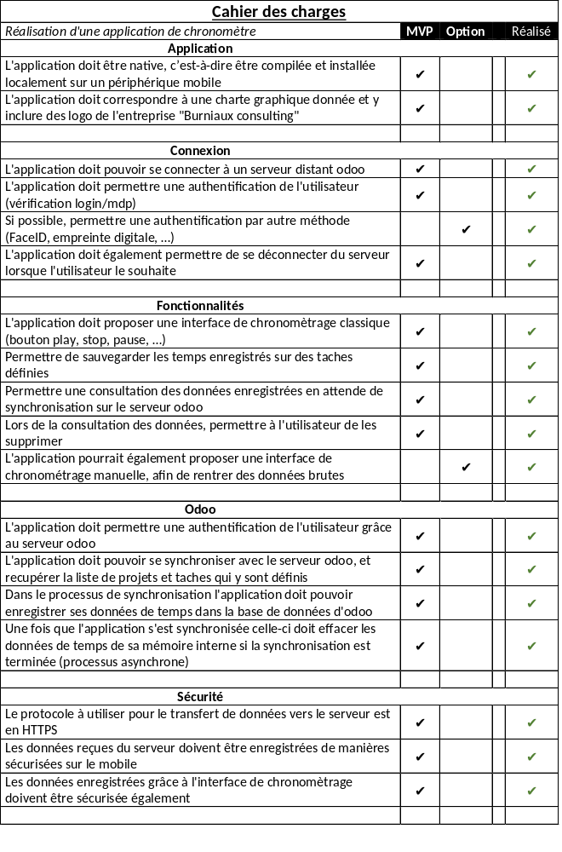

Partie visuelle
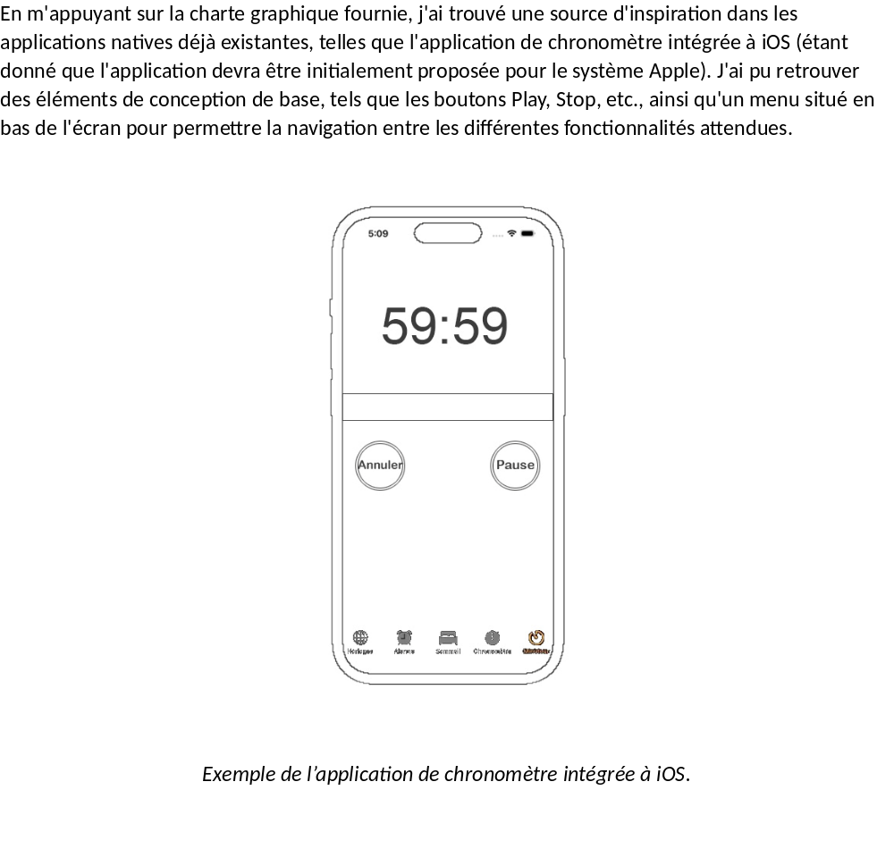

Diagrammes

Diagramme de cas d’utilisation
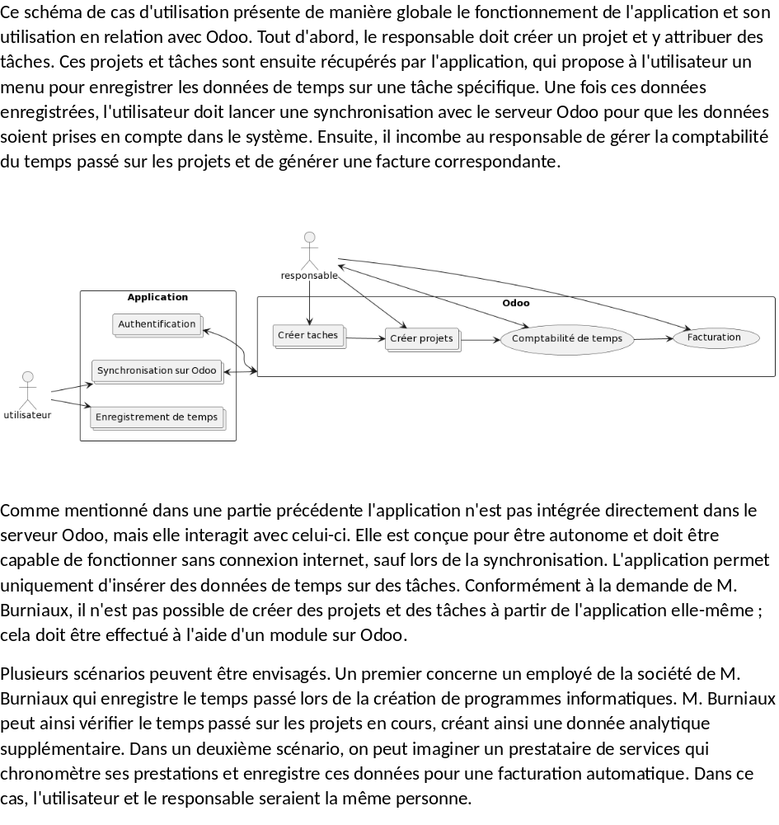

Diagramme de séquence – ouverture de l’application
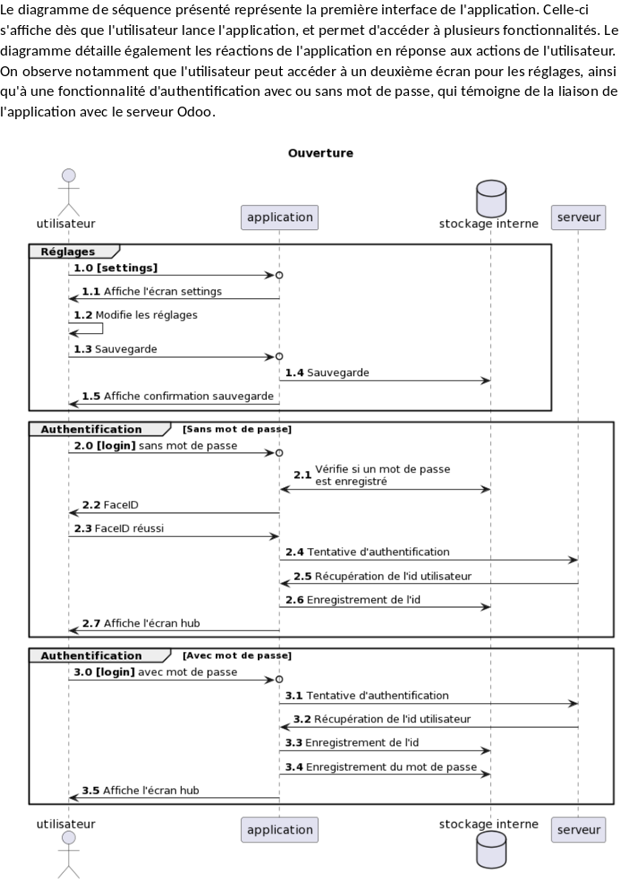

Diagramme de séquence – hub
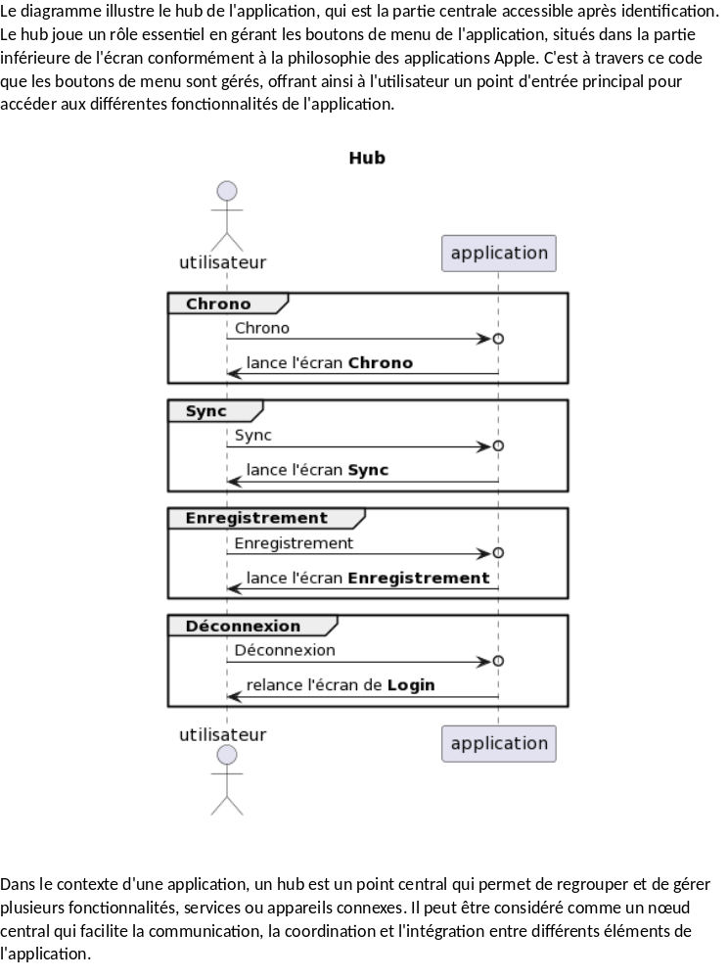

Diagramme de séquence – chronomètre
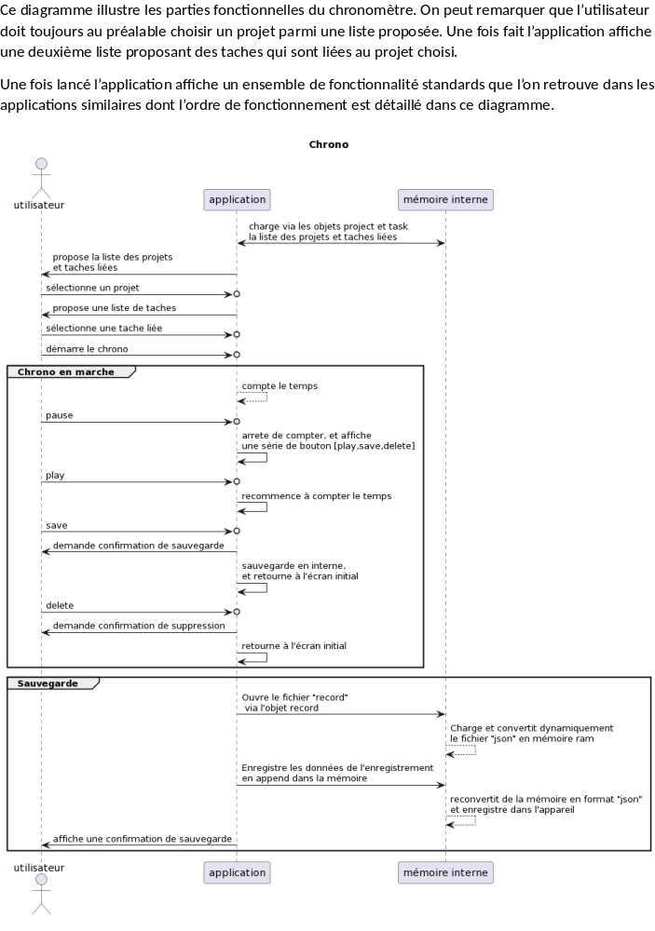

Diagramme de séquence – synchronisation
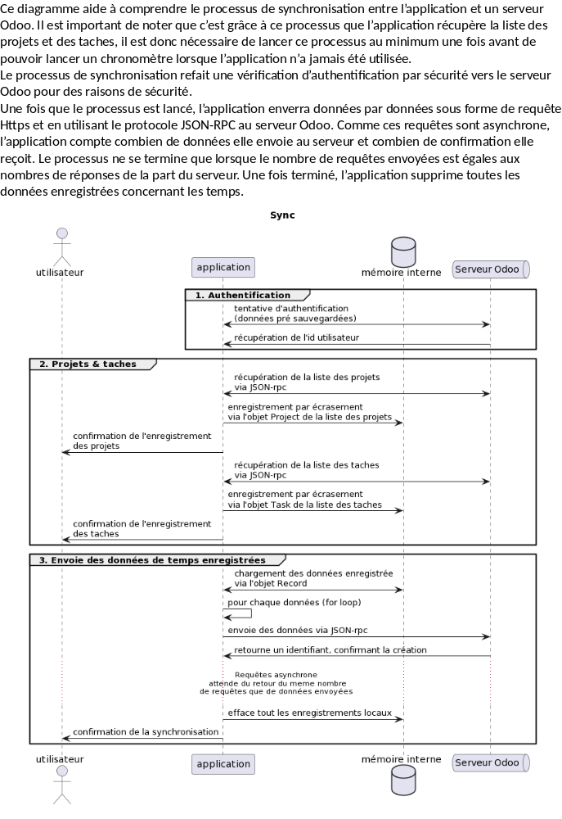

Développement

Dépôt du projet et versioning
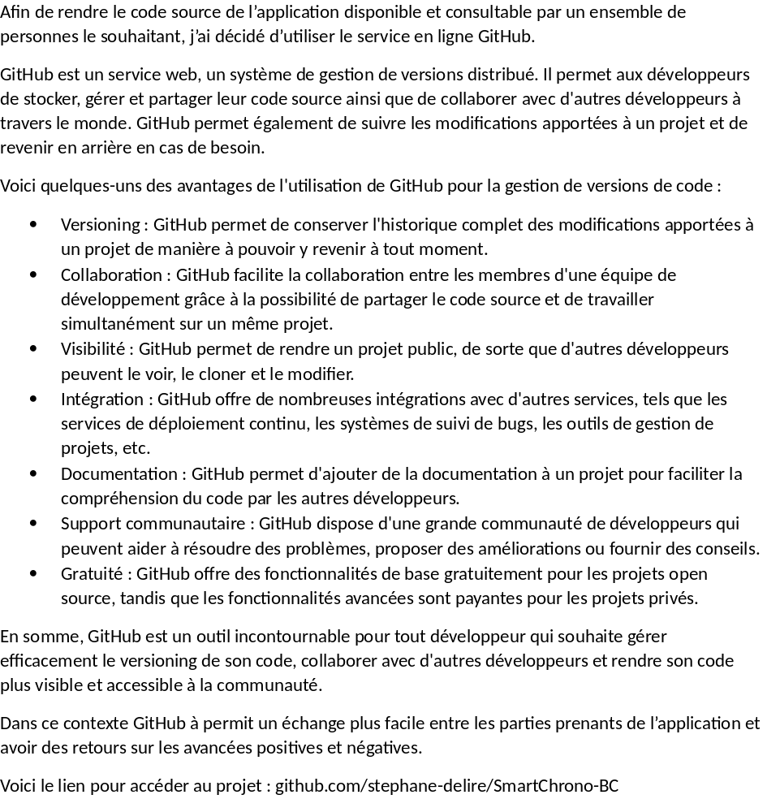

Structure du projet
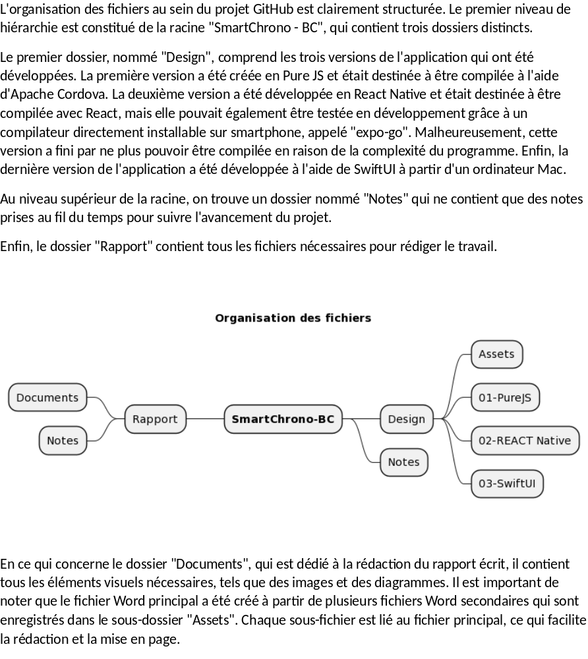

Langages « cross-platform »
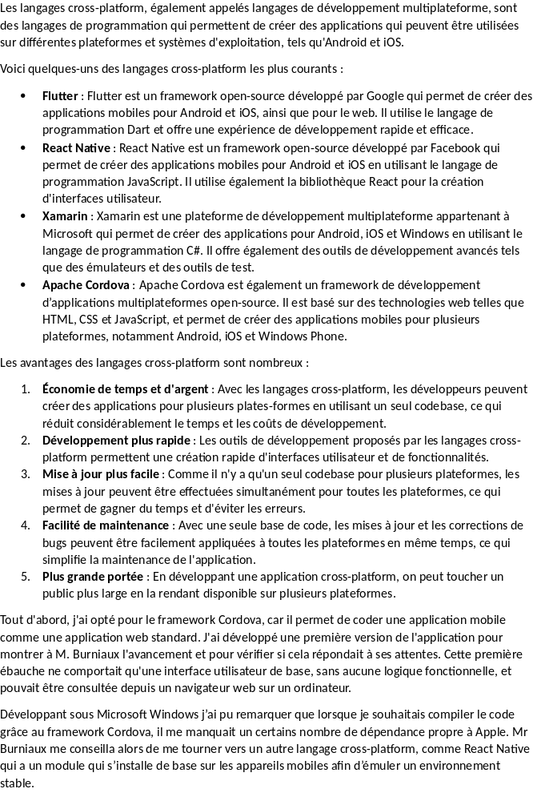

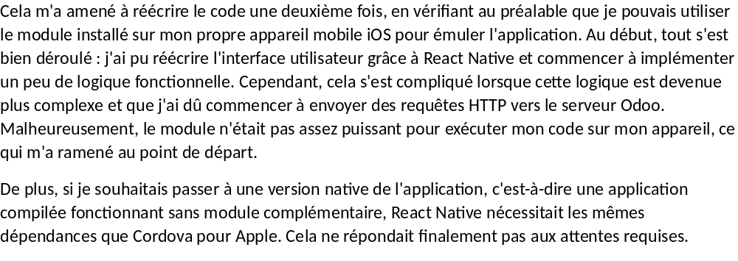

Langage Swift (Apple)
En définitive afin de mener ce projet à bien, j’ai décidé de changer mon environnement de travail complètement et de passer de Windows à Apple en travaillant sur un Mac. Ceci m’a permis d’être complétement en phase avec l’infrastructure Apple et de pouvoir avoir les outils de base proposé directement par Apple pour coder des applications iOS.
Il existe plusieurs langages de programmation pour iOS. Swift est un langage de programmation multiparadigme développé par Apple depuis 2014 pour le développement d'applications iOS, MacOs, WatchOS et TvOS. Il a été conçu pour être sûr, rapide et moderne, tout en étant facile à utiliser. Swift combine des éléments de langages de programmation impératifs, fonctionnels et orientés objet, et il est destiné à remplacer le langage Objective-C, utilisé historiquement pour le développement d'applications pour les plateformes Apple.
Swift est conçu pour être sûr en évitant les erreurs de programmation courantes telles que les pointeurs nuls ou les dépassements de tableau. Il offre également une syntaxe concise et expressive, ce qui le rend facile à apprendre et à utiliser. En outre, Swift est optimisé pour des performances élevées, ce qui signifie qu'il peut exécuter des tâches complexes rapidement, même sur des appareils avec des ressources limitées.
Swift est un langage de programmation fortement typé, ce qui signifie que chaque variable, constante et fonction a un type spécifique qui doit être déclaré explicitement. Cela permet à Swift de détecter les erreurs de type dès la compilation plutôt qu'à l'exécution, ce qui rend le code plus sûr et plus prévisible. En outre, la vérification de type aide les développeurs à comprendre comment utiliser correctement les différentes parties de leur code.
Swift offre également la possibilité de déclarer des types de données optionnels, qui peuvent avoir une valeur ou être nuls. Cela permet aux développeurs de gérer facilement les situations où une variable peut être absente où avoir une valeur inconnue.

Communications entre iOS et Odoo
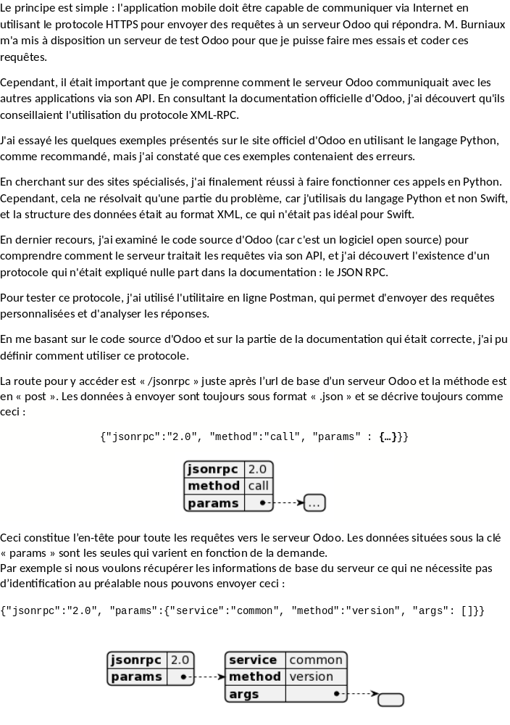

L’identification d’un utilisateur
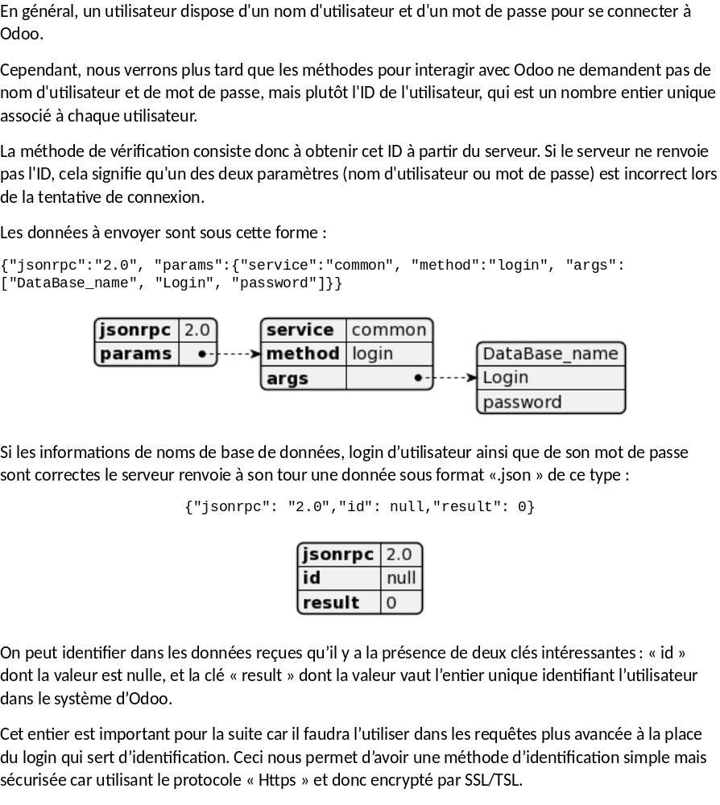

Lecture d’une table de la base de données
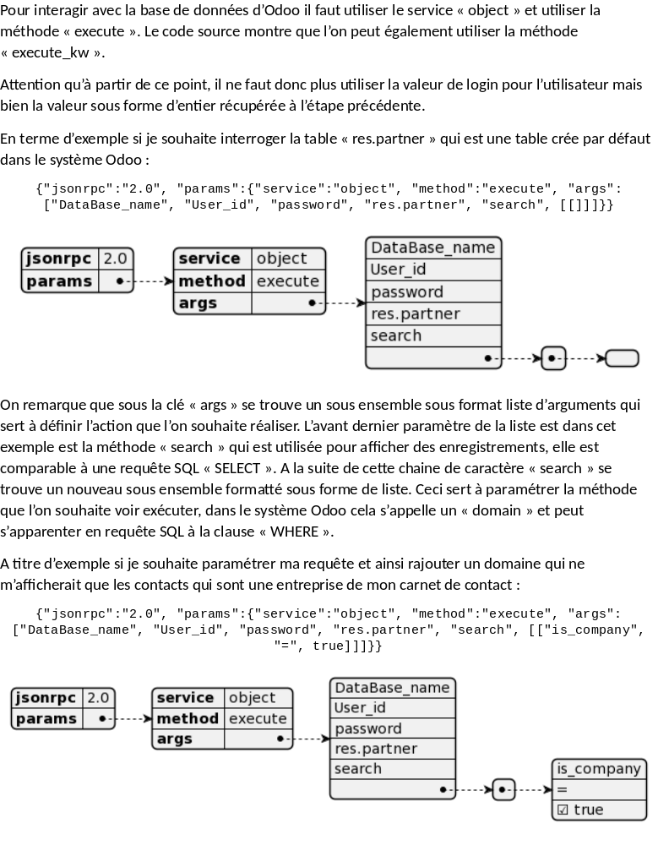
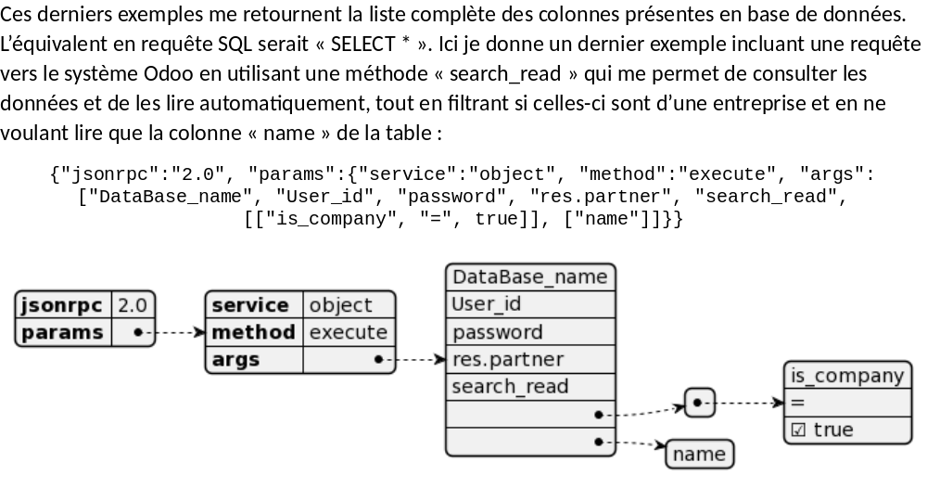

Liste des méthodes possible pour le protocole JSON-RPC avec Odoo
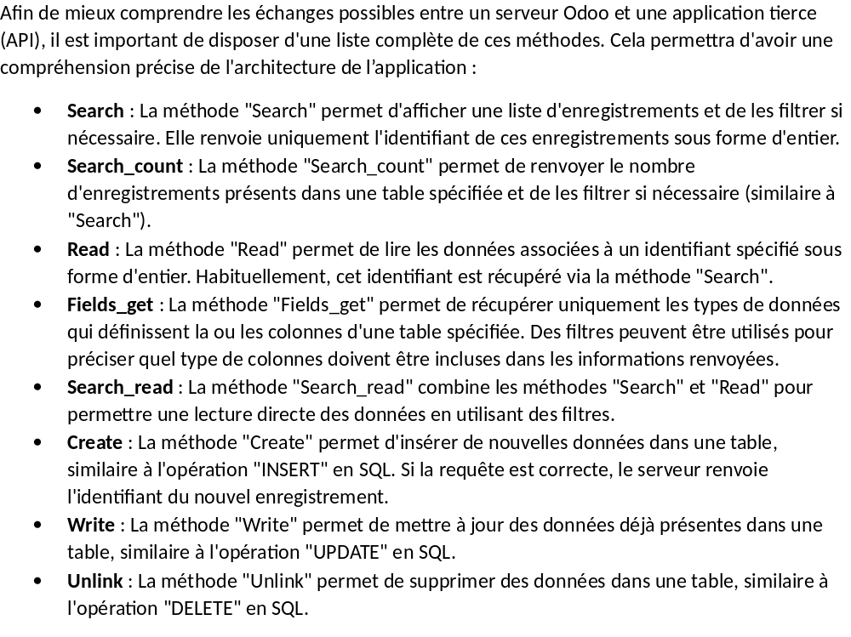

Réalisation du code informatique

L'orienté objet
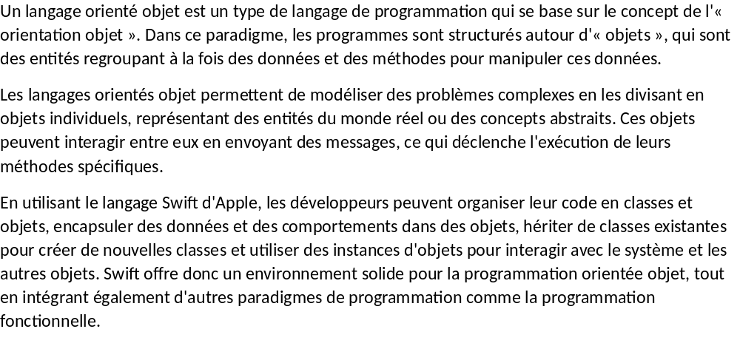

Réalisation des objets
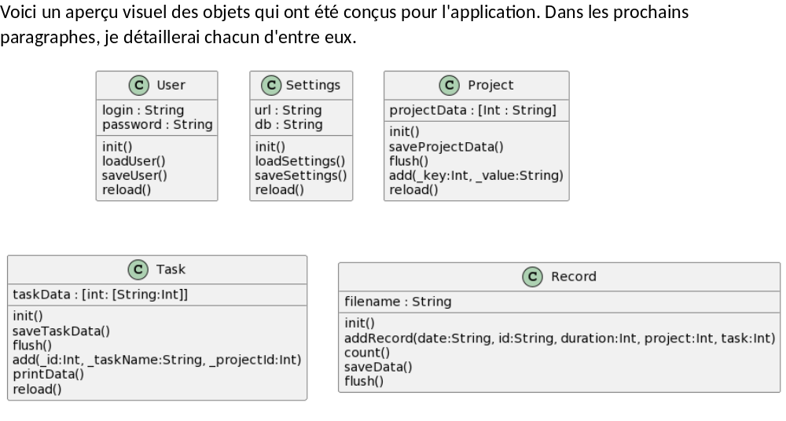

L'objet User
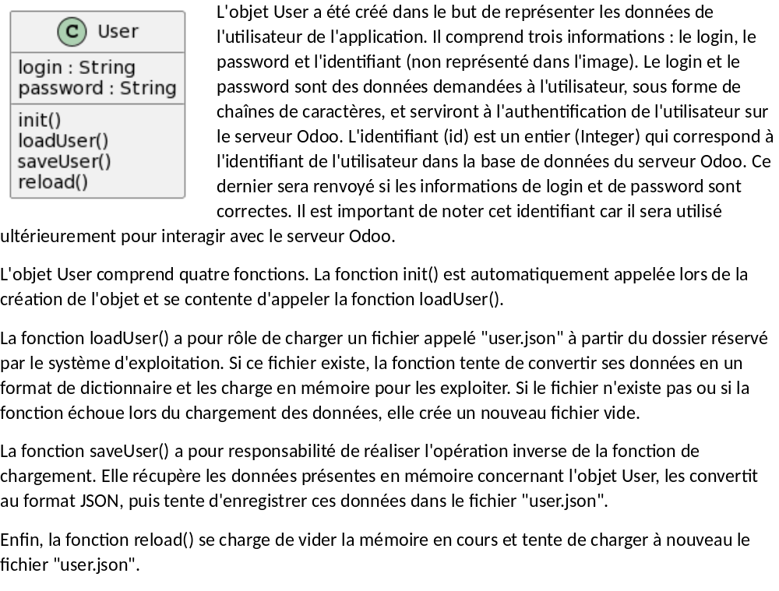

L'objet Settings
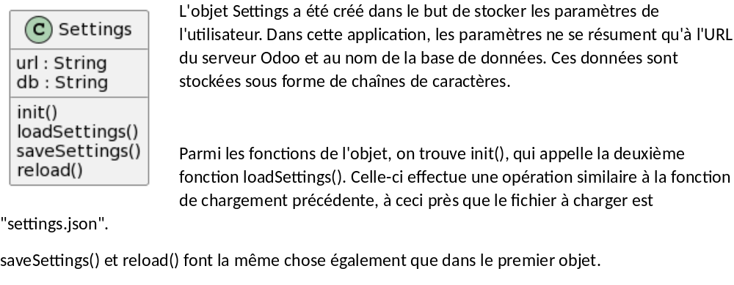

L'objet Project
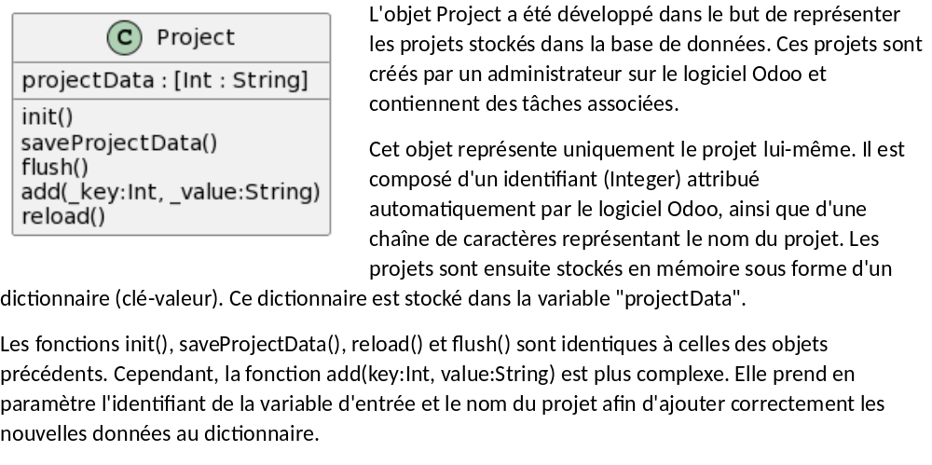

L'objet Task
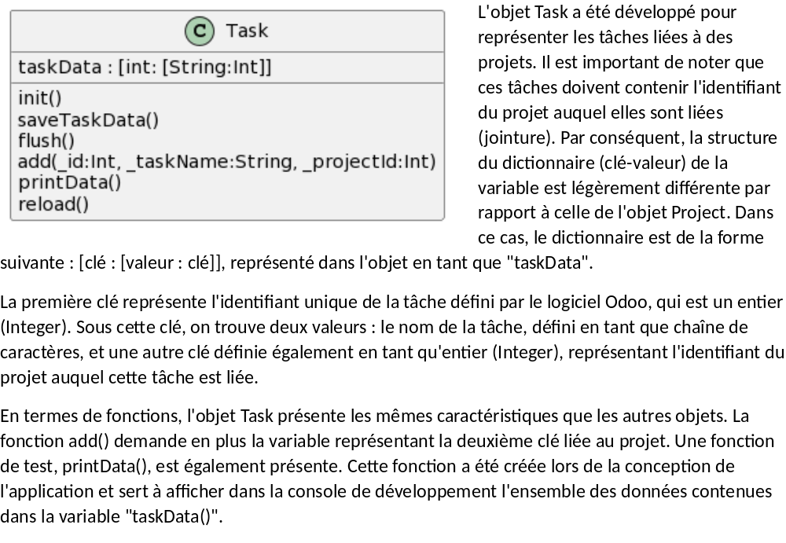

L'objet Record
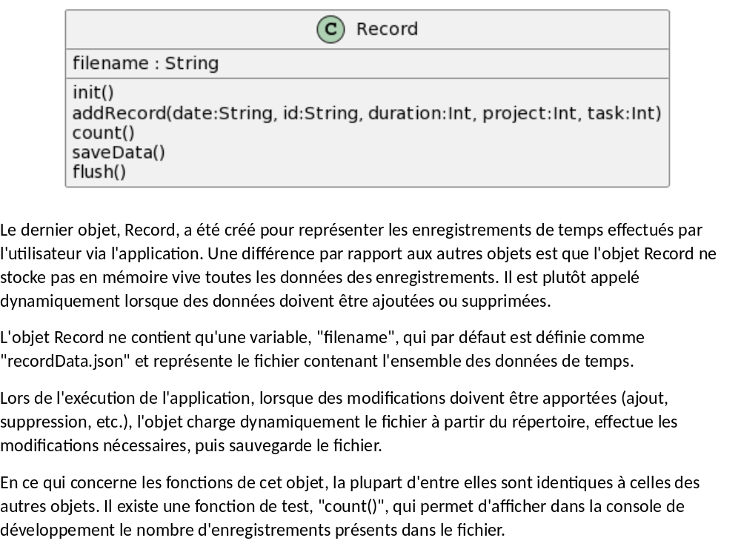

Sauvegarde des données internes
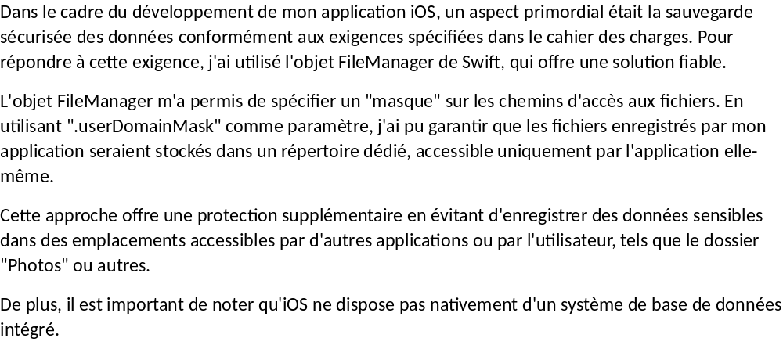

Requêtes HTTPS
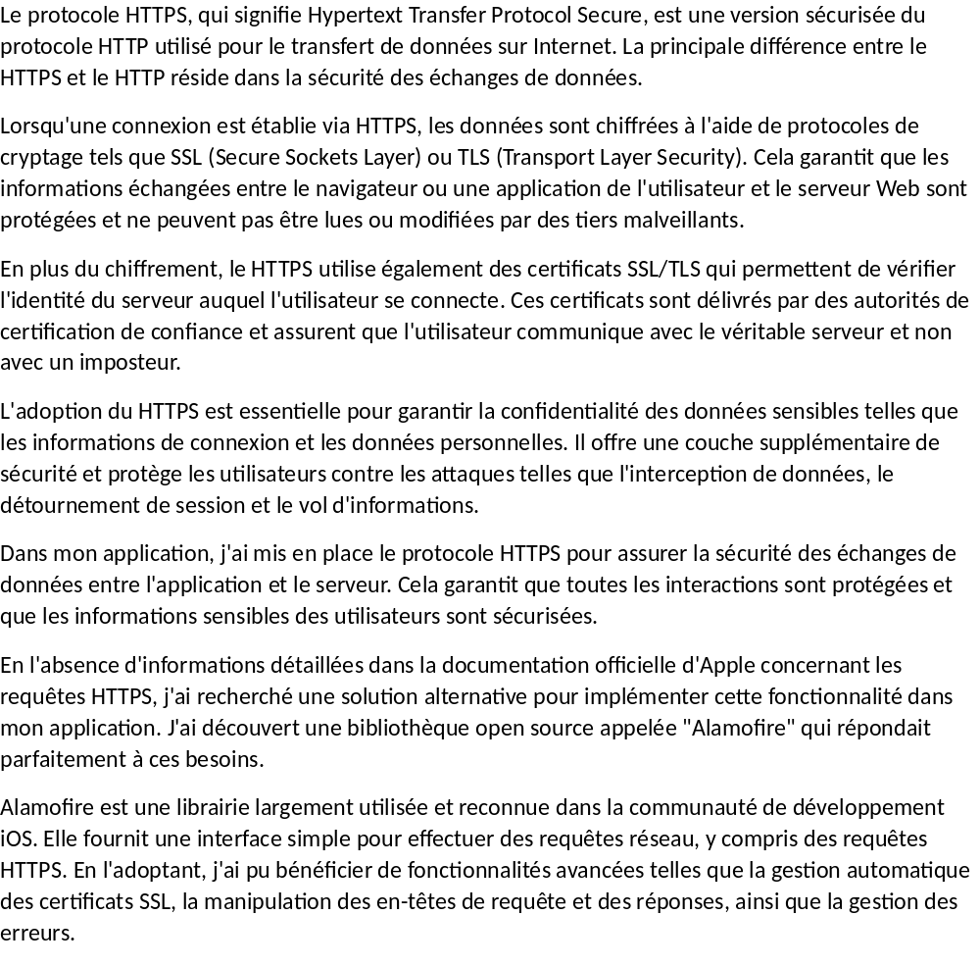

Code de l'interface utilisateur (SwiftUI)
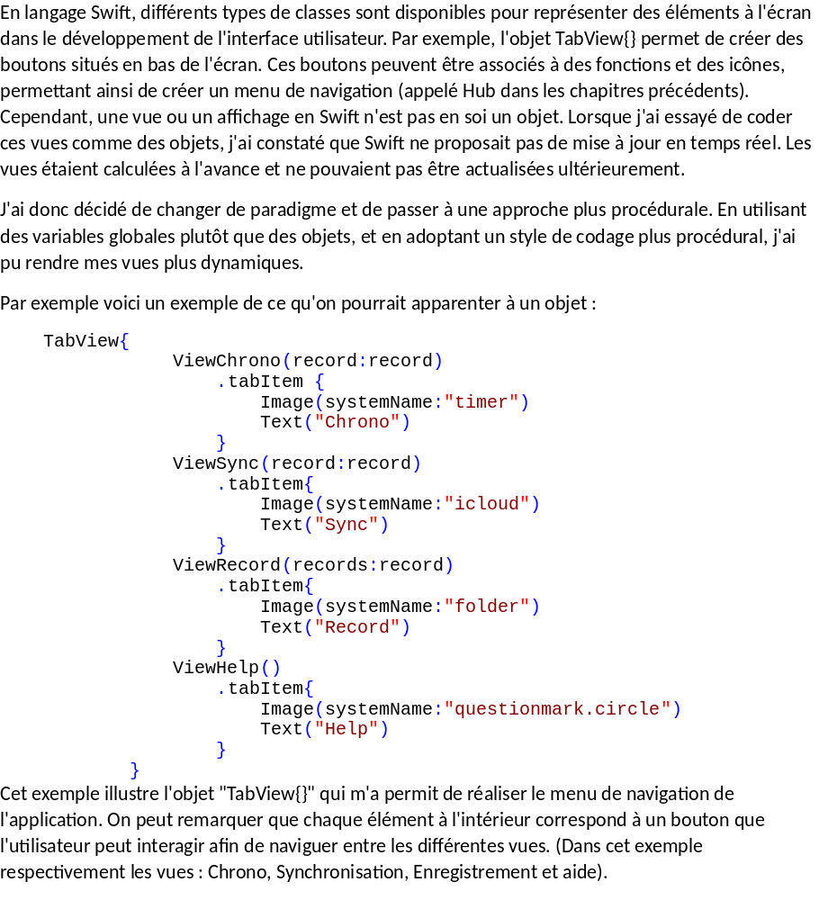
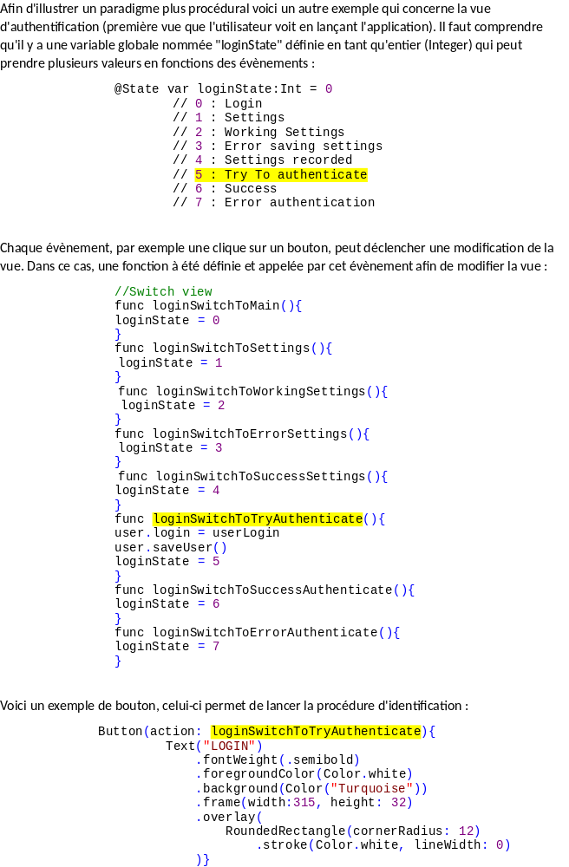

Test et validation

Environnement de test Odoo et Postman
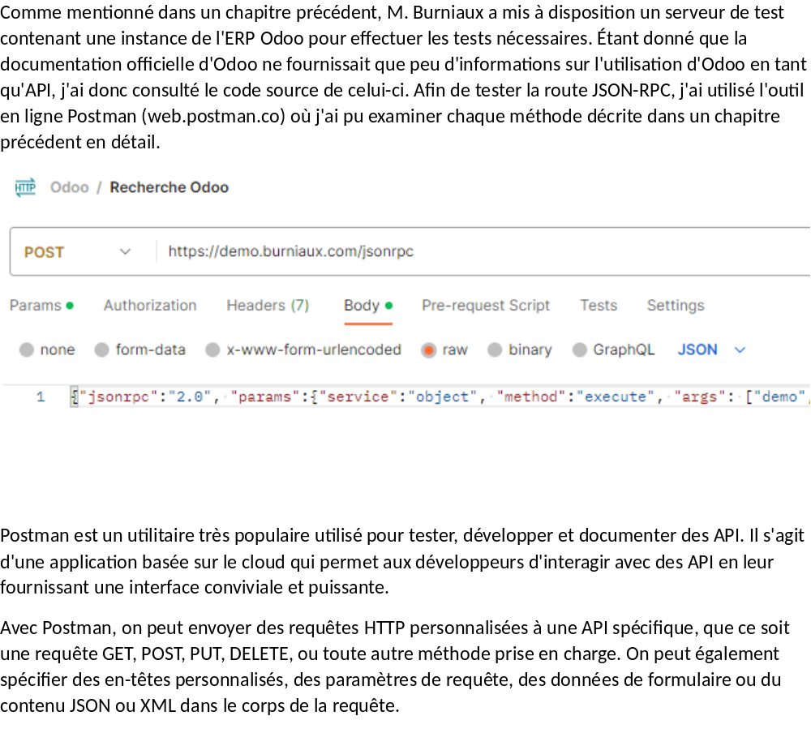

Environnement de test xCode
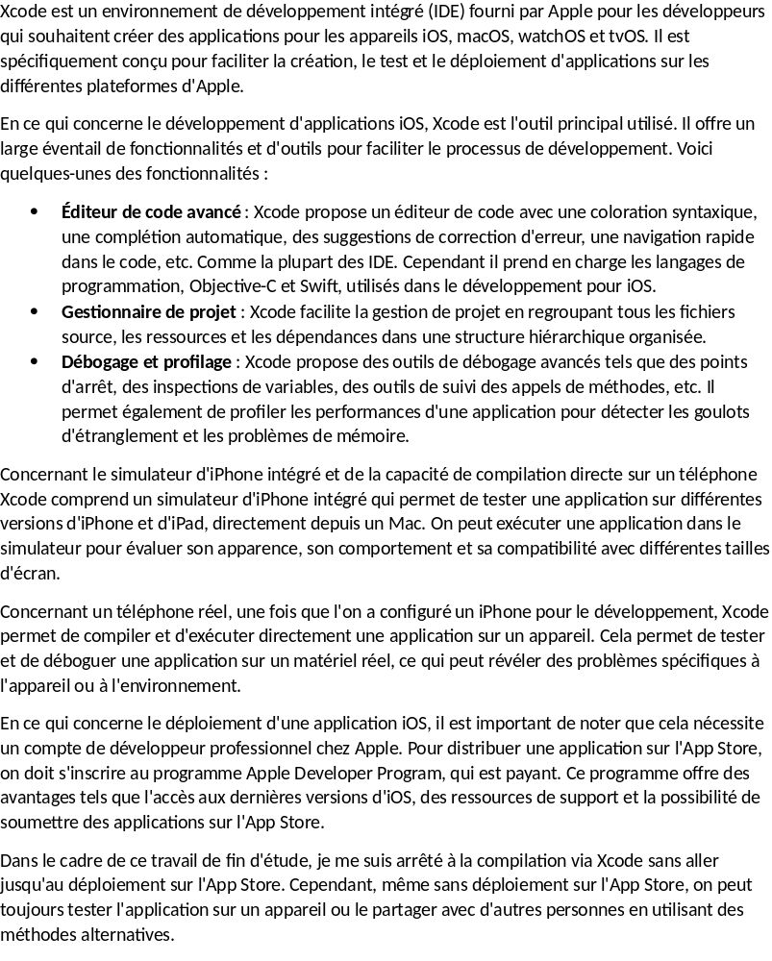

Validation auprès de Mr Burniaux
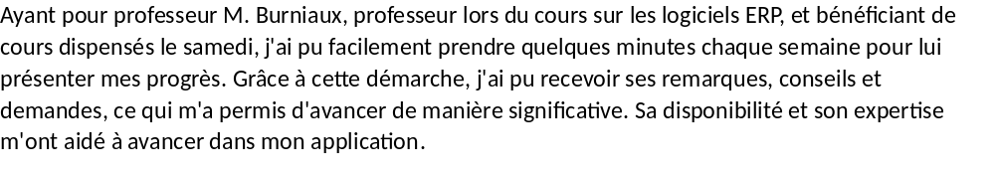

Futur de l'application
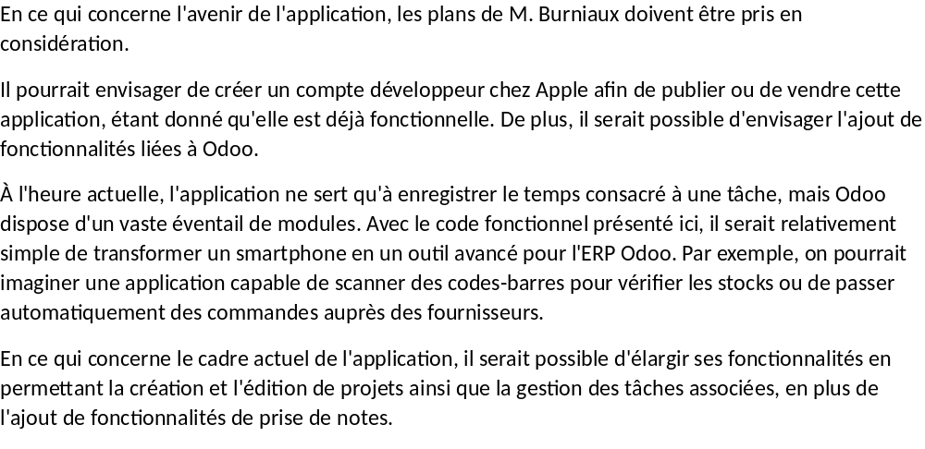

Conclusion

Récapitulation des objectifs
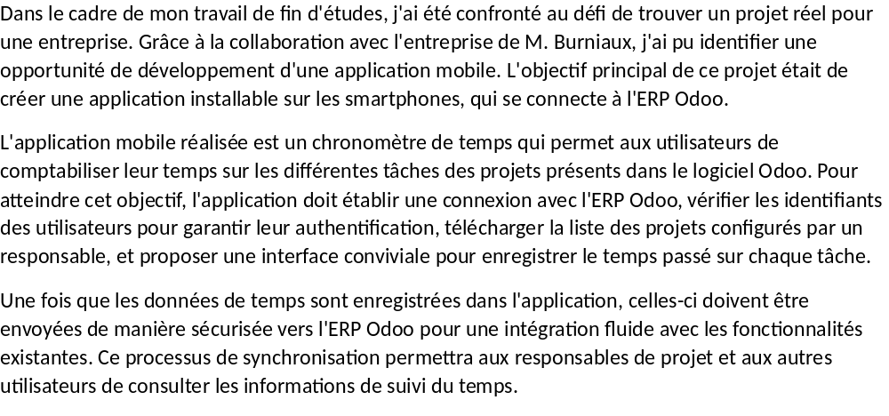

Résumé des résultats
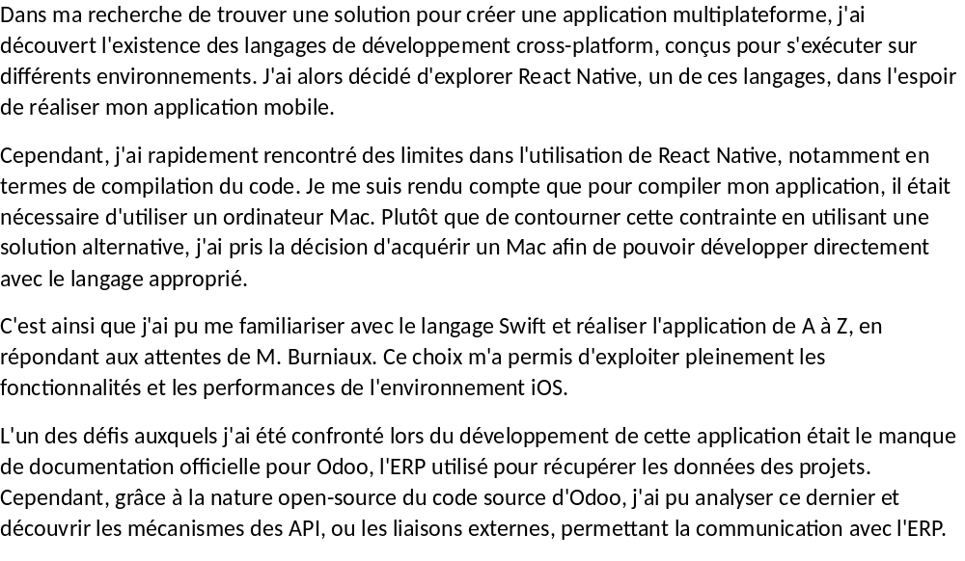

Contribution à la connaissance
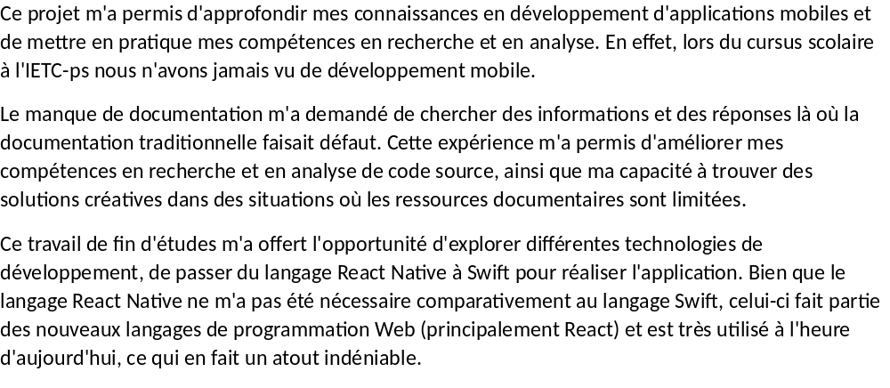

Limitations et recommandations futures
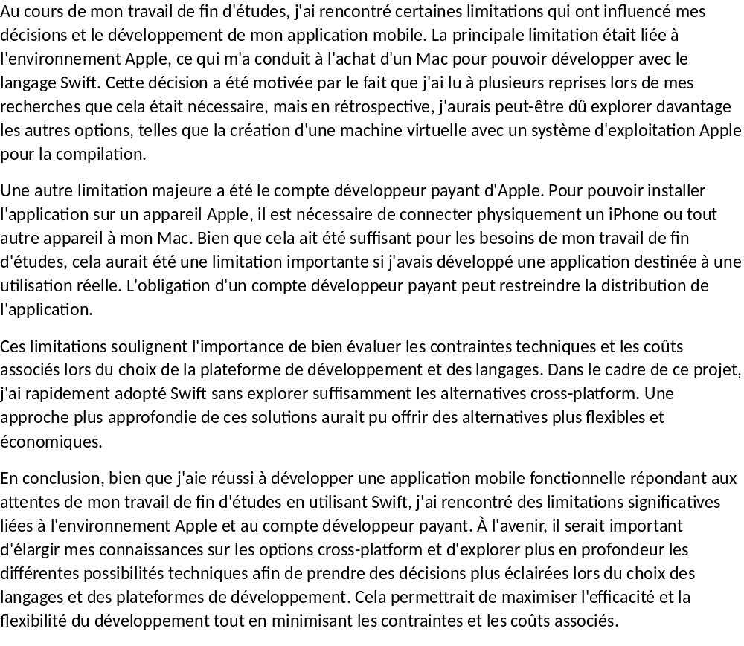

Conclusion générale
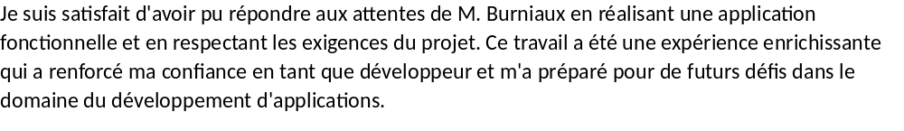

Remerciements
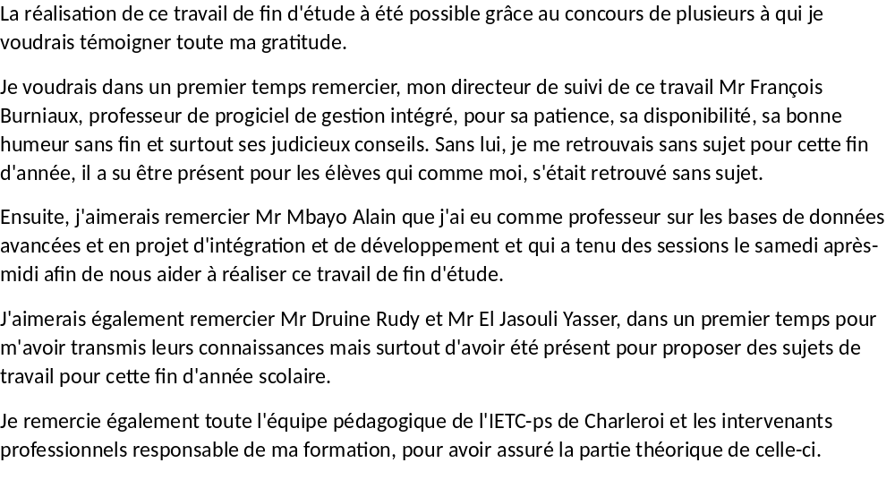

Webographie et documentations
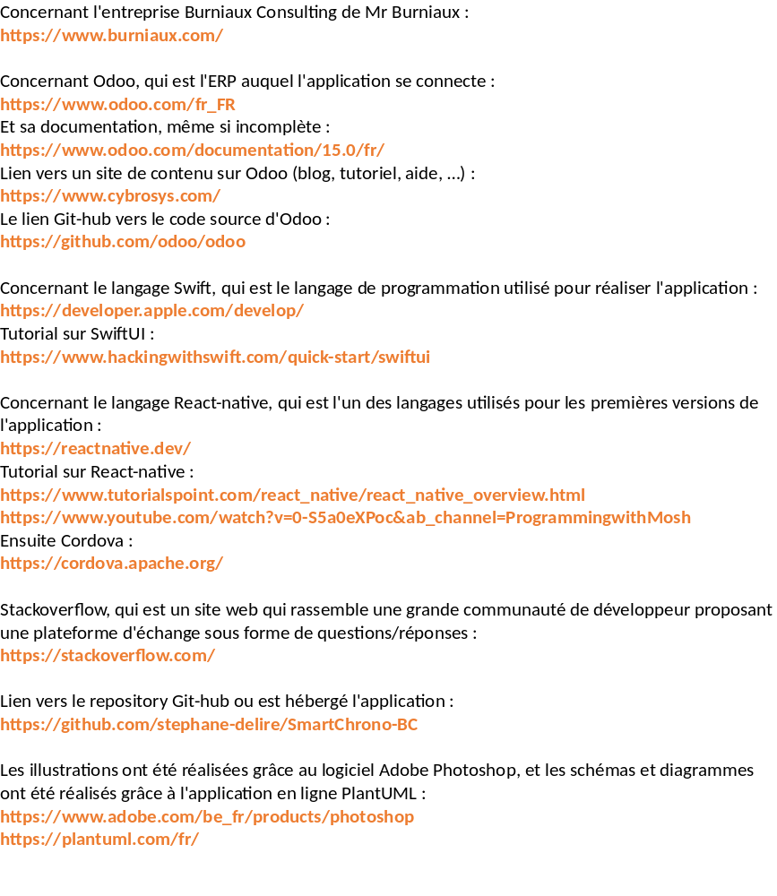

Annexes
{A faire…}

